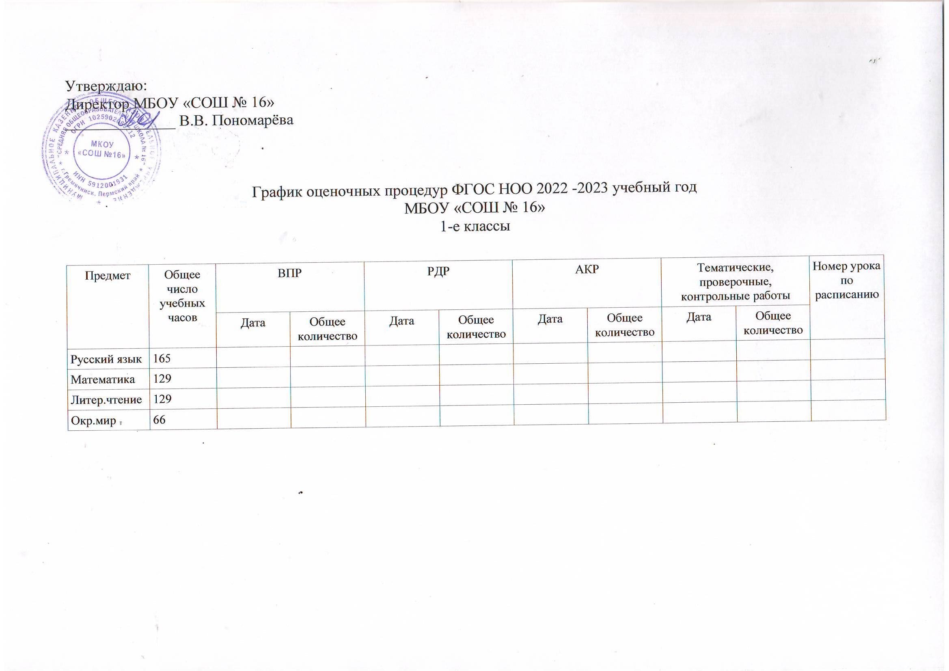

График оценочных процедур ФГОС НОО 2022 -2023 учебный год

МБОУ «СОШ № 16»

2-е классы

|  |  |  |  |  |  |  |  |  |  |  |
| --- | --- | --- | --- | --- | --- | --- | --- | --- | --- | --- |
| Предмет | Общее число учебных часов | ВПР | | РДР | | АКР | | Тематические, проверочные, итоговые контрольные работы | | Номер урока по расписанию |
| Дата | Общее количество | Дата | Общее количество | Дата | Общее количество | Дата | Общее количество |
| Русский язык | 170 |  |  |  |  | 06.09.2022  28.09.2022  24.11.2022  03.02.2023  25.04.2023 | 5 | 28.10.2022  14.12.2022  17.03.2023  17.05.2023 | 4 | 2-3 |
| Математика | 136 |  |  |  |  | 15.09.2022  29.09.2022  06.02.2023  17.04.2023 | 4 | 20.10.2022  21.12.2022  14.03.2023  15.05.2023 | 4 | 2 |
| Литерное чтение | 136 |  |  |  |  |  |  | 11.10. 2022  14.12.2022  24.03.2023  23.05.2023 | 4 | 3 |
| Окружающий мир | 68 |  |  |  |  | 26.05.2023 | 1 | 02.12.2022  13.01.2022  17.02.2022  13.03.2023 | 4 | 3 |
| Английский язык | 68 |  |  |  |  | 06.04.2023 | 1 | 17.11.2022  18.01.2023  25.05.2023 | 3 | 3 |

График оценочных процедур ФГОС НОО 2022 -2023 учебный год

МБОУ «СОШ № 16»

3-е классы

|  |  |  |  |  |  |  |  |  |  |  |
| --- | --- | --- | --- | --- | --- | --- | --- | --- | --- | --- |
| Предмет | Общее число учебных часов | ВПР | | РДР | | АКР | | Тематические, проверочные, контрольные работы | | Номер урока по расписанию |
| Дата | Общее количество | Дата | Общее количество | Дата | Общее количество | Дата | Общее количество |
| Русский язык | 170 |  |  |  |  | 08.09.2022  17.10.2022  01.12.2022  01.03.2023 | 4 | 24.10.2022  22.12.2022  20.03.2023  17.05.2023 | 4 | 2 |
| Математика | 136 |  |  |  |  | 14.09.2022  10.10..2022  21.11.2022  07.02.2023  18.04.2023 | 4 | 26.10.2022  22.12.2022  15.03.2023  22.05.2023 | 4 | 2 |
| Литерное чтение | 136 |  |  |  |  |  |  | 23.10.2022  21.12.2022  05.04.2023  16.05.2023 | 4 | 3 |
| Окружающий мир | 68 |  |  |  |  | 06.12.2022  26.05.2023 | 2 | 27.09.2022  17.01.2023  14.02.2023  14.04.2023 | 4 | 3 |
| Английский язык | 68 |  |  |  |  | 06.04.2023 | 1 | 17.11.2022  18.01.2023  25.05.2023 | 3 | 3 |

График оценочных процедур ФГОС НОО 2022 -2023 учебный год

МБОУ «СОШ № 16»

4-е классы

|  |  |  |  |  |  |  |  |  |  |  |
| --- | --- | --- | --- | --- | --- | --- | --- | --- | --- | --- |
| Предмет | Общее число учебных часов | ВПР | | РДР | | АКР | | Тематические, проверочные, контрольные работы | | Номер урока по расписанию |
| Дата | Общее количество | Дата | Общее количество | Дата | Общее количество | Дата | Общее количество |
| Русский язык | 170 | 21.03.2023 | 1 |  |  | 21.12.2022  23.05.2023 | 2 | 30.09.2022  25.10.2022  16.12.2022  21.03.2023  20.04.2023  10.05.2023 | 6 | 2 |
| Математика | 136 | 12.04.2023 | 1 |  |  | 23.03.2023  15.05.2023 | 2 | 21.09.2022  06.10.2022  27.10.2022  18.11.2022  14.12.2020  10.02.2023  14.04.2023  03.05.2023 | 8 | 3 |
| Литер.чтение | 102 |  |  |  |  | 19.12.2022  30.05.2023 | 2 | 15.11.2022  30.01.2023  20.02.2023  19.04.2023 | 4 | 3 |
| Окр.мир | 68 | 18.04.2023 | 1 |  |  | 01.02.2023  24.05.2023 | 2 | 28.09.2022  22.12.2022  26.04.2023 | 3 | 3 |
| Английский язык | 68 |  |  |  |  | 15.12.2022 | 1 | 25.10.2022  27.01.2023  07.04.2023  23.05.2023 | 4 | 3 |

График оценочных процедур ФГОС ООО 2022 -2023 учебный год

МБОУ «СОШ № 16»

5-е классы

|  |  |  |  |  |  |  |  |  |
| --- | --- | --- | --- | --- | --- | --- | --- | --- |
| Предмет | Общее число учебных часов | ВПР | | РДР | | Тематические, проверочные, контрольные работы | | Номер урока по расписанию |
| Дата | Общее количество | Дата | Общее количество | Дата | Общее количество |
| Русский язык | 204 | 25.04.2023 | 1 |  |  | 04.10.2022  11.11.2022  02.12.2022  12.01.2022  10.02.2023  18.04.2023  19.05.2023 | 7 | 2 |
| Математика | 170 | 22.09.2022  20.04.2023 | 2 |  |  | 27.09.2022  26.10.2022  30.11.2022  11.01.2023  16.03.2023  17.04.2023  23.05.2023 | 7 | 3 |
| Литература | 102 |  |  |  |  | 07.11.2022  22.12.2022  14.03.2023  24.05.2023 | 4 | 3 |
| Биология | 34 | 23.03.2023 | 1 |  |  | 14.11.2022  27.02.2023  29.05.2023 |  |  |
| Всеобщая история | 68 | 21.03.2023 | 1 |  |  | 21.09.2022  13.12.2022  01.03.2023  24.05.2023 | 4 | 3 |
| Английский язык | 102 |  |  |  |  | 06.10.2022  18.11.2022  21.02.2023  14.04.2023  22.05.2023 | 5 | 3 |

График оценочных процедур ФГОС ООО 2022 -2023 учебный год

МБОУ «СОШ № 16»

6-е классы

|  |  |  |  |  |  |  |  |  |
| --- | --- | --- | --- | --- | --- | --- | --- | --- |
| Предмет | Общее число учебных часов | ВПР | | РДР | | Тематические, проверочные, контрольные работы | | Номер урока по расписанию |
| Дата | Общее количество | Дата | Общее количество | Дата | Общее количество |
| Русский язык | 204 | 04.10.2022  11.04.2023 | 2 |  |  | 25.10.2022  01.12.2022  19.12.2022  14.02.2023  16.03.2023  07.04.2023  22.05.2023 | 7 | 3 |
| Математика | 170 | 11.10.2022  18.04.2023 | 2 |  |  | 28.09.2022  14.10.2022  30.11.2022  21.12.2022  01.02.2023  03.03.2023  19.05.2023 | 7 | 2 |
| Литература | 102 |  |  |  |  | 25.11.2022  14.02.2023  14.04.2023  30.05.2023 | 4 | 4 |
| Биология | 34 | 20.09.2022 | 1 |  |  | 20.10.2022  09.03.2023  26.05.2023 | 3 | 3 |
| Обществознание | 34 |  |  |  |  | 15.02.2023  26.04.2023 | 2 | 1 |
| История России. Всеобщая история | 68 |  |  |  |  | 12.12.2022  27.02.2023  28.04.2023  29.05.2023 | 4 | 2 |
| География | 34 |  |  |  |  | 08.11.2022  31.01.2023  25.04.2023 | 3 | 2 |
| Английский язык | 102 |  |  |  |  | 10.10.2022  24.11.2022  06.03.2023  19.04.2023  24.05.2023 | 5 | 4 |
| Предметы на основе случайного выбора |  | 22.03.2023  05.04.2023 | 2 |  |  |  |  |  |

График оценочных процедур ФГОС ООО 2022 -2023 учебный год

МБОУ «СОШ № 16»

7-е классы

|  |  |  |  |  |  |  |  |  |
| --- | --- | --- | --- | --- | --- | --- | --- | --- |
| Предмет | Общее число учебных часов | ВПР | | РДР | | Тематические, проверочные, контрольные работы | | Номер урока по расписанию |
| Дата | Общее количество | Дата | Общее количество | Дата | Общее количество |
| Русский язык | 170 | 11.10.2022  18.04.2023 | 2 |  |  | 24.10.2022  02.12.2022  23.12.2022  25.01.2023  16.03.2023  03.05.2023 | 6 | 3 |
| Математика (алгебра, **геометрия**) | 170 | 22.09.2022  20.04.2023 | 2 | 01.12.2022 | 1 | 05.10.2022  12.12.2022  **20.12.2022**  25.01.2023  **02.03.2023**  17.03.2023  **12.05.2023**  24.05.2023 | 8 | 2 |
| Литература | 68 |  |  |  |  | 26.10.2022  21.04.2023 | 2 | 3 |
| Биология | 68 |  |  |  |  | 21.11.2022  03.03.2023  22.05.2023 | 3 | 4 |
| География | 68 |  |  |  |  | 25.10.2022  21.02.2023  30.05.2023 | 3 | 3 |
| История России. Всеобщая история | 68 |  |  |  |  | 24.11.2022  09.02.2023  25.05.2023 | 3 | 4 |
| Обществознание | 34 |  |  |  |  | 21.12.2022  19.04.2023  23.05.2023 | 3 | 2 |
| Физика | 68 |  |  |  |  | 12.10.2022  10.01.2023  06.04.2023  18.05.2023 |  |  |
| Английский язык | 102 | 25.04.2023 | 1 |  |  | 07.10.2022  25.11.2022  20.01.2023  03.03.2023  26.05.2023 | 5 | 2 |
| Функциональная грамотность (финансовая) |  |  |  | 22.02.2023 | 1 |  |  |  |
| Предметы на основе случайного выбора |  | 29.09.2022  04.10.2022  11.04.2023  13.04.2023 | 4 |  |  |  |  |  |

График оценочных процедур ФГОС ООО 2022 -2023 учебный год

МБОУ «СОШ № 16»

8-е классы

|  |  |  |  |  |  |  |  |  |
| --- | --- | --- | --- | --- | --- | --- | --- | --- |
| Предмет | Общее число учебных часов | ВПР | | РДР | | Тематические, проверочные, контрольные работы | | Номер урока по расписанию |
| Дата | Общее количество | Дата | Общее количество | Дата | Общее количество |
| Русский язык | 136 | 04.10.2022  18.04.2023 | 2 |  |  | 20.10.2022  11.11.2022  22.12.2022  13.02.2023  24.03.2023  10.05.2023 | 6 | 3 |
| Математика (алгебра, **геометрия**) | 170 | 13.10.2022  26.04.2023 | 2 | 30.11.2022 | 1 | 28.09.2022  **11.10.2022**  19.10.2022  **06.12.2022**  15.12.2022  **07.02.2023**  22.02.2023  **21.03.2023**  12.04.2023  11.05.2023 | 10 | 2 |
| Литература | 68 |  |  |  |  | 20.02.2023  22.05.2023 | 2 | 4 |
| Информатика | 34 |  |  |  |  | 21.12.2022  24.05.2023 |  |  |
| Биология | 68 |  |  |  |  | 25.10..2022  21.02.2023  29.05.2023 | 3 | 4 |
| География | 68 |  |  |  |  | 20.12.2022  03.02.2023  16.05.2023 | 3 | 3 |
| История России. Всеобщая история | 68 |  |  |  |  | 21.11.2022  23.01.2023  13.02.2021  20.03.2023  25.05.2023 | 5 | 3-4 |
| Обществознание | 34 |  |  |  |  | 14.12.2022  15.02.2023  19.05.2023 | 3 | 2 |
| Физика | 68 |  |  |  |  | 19.11.2022  15.03.2023  13.04.2023  17.05.2023 | 4 | 2 |
| Химия | 68 |  |  |  |  | 23.11.2022  23.05.2023 | 2 | 2 |
| Английский язык | 102 |  |  |  |  | 14.10.2022  26.12.2022  13.02.2023  15.05.2023 | 4 | 2 |
| Функциональная грамотность |  |  |  | 02.04.2023 | 1 |  |  |  |
| Предметы на основе случайного выбора |  | 22.09.2022  27.09.2022  22.03.2023  06.04.2023 | 4 |  |  |  |  |  |

График оценочных процедур ФГОС ООО 2022 -2023 учебный год

МБОУ «СОШ № 16»

9-е классы

|  |  |  |  |  |  |  |  |  |
| --- | --- | --- | --- | --- | --- | --- | --- | --- |
| Предмет | Общее число учебных часов | ВПР | | РДР | | Тематические, проверочные, контрольные работы | | Номер урока по расписанию |
| Дата | Общее количество | Дата | Общее количество | Дата | Общее количество |
| Русский язык | 102 | 13.10.2022 | 1 |  |  | 01.12.2022  21.12.2022  25.01.2023  14.04.2023 | 4 | 2 |
| Математика (алгебра, **геометрия**) | 204 | 04.10.2022 | 1 |  |  | **11.10.2022**  18.10.2022  **15.11.2022**  22.11.2022  20.12.2022  **19.01.2023**  23.01.2023  **02.03.2023**  03.05.2023 | 9 | 3 |
| Литература | 102 |  |  |  |  | 17.01.2023  23.03.2023 | 2 | 4 |
| Информатика | 68 |  |  |  |  | 22.12.2022  16.05..2023 | 2 | 4 |
| Биология | 68 |  |  |  |  | 02.12.2022  22.02.2023  13.04.2023 | 3 | 4 |
| География | 68 |  |  |  |  | 06.10.2022  27.12.2022  02.05.2023 | 3 | 2 |
| История России. Всеобщая история | 68 |  |  |  |  | 16.11.2022  19.12.2022  20.02.2023  02.05.2023 | 4 | 2 |
| Обществознание | 34 |  |  |  |  | 14.12.2020  22.02.2020  17.05.2023 |  |  |
| Физика | 68 |  |  |  |  | 13.12.2022  24.01.2023  05.04.2023  26.04.2023 | 4 | 4 |
| Химия | 68 |  |  |  |  | 21.12.2022  12.05.2023 | 2 | 2 |
| Английский язык | 102 |  |  |  |  | 21.10.2022  27.12.2022  14.03.2023  18.05.2023 | 4 | 2-4 |
| Метапредметные результаты |  |  |  | 29.11.2022 | 1 |  |  |  |
| Предметы на основе случайного выбора |  | 29.09.2022  04.10.2022 | 2 |  |  |  |  |  |

График оценочных процедур ФГОС СОО 2022 -2023 учебный год

МБОУ «СОШ № 16»

10 класс

|  |  |  |  |  |  |  |
| --- | --- | --- | --- | --- | --- | --- |
| Предмет | Общее число учебных часов | РДР | | Тематические, проверочные, контрольные работы | | Номер урока по расписанию |
| Дата | Общее количество | Дата | Общее количество |
| Русский язык | 102 |  |  | 29.09.2022  23.11.2022  01.02.2023  17.03.2023  26.05.2023 | 4 | 3 |
| Математика (алгебра, **геометрия**) | 204 |  |  | **18.10.2022**  24.10.2022  18.11.2022  **24.11.2022**  09.12.2022  **24.01.2023**  27.01.2023  06.03.2023  22.03.2023  **11.04.2023**  21.04.2023  **16.05.2023** | 12 | 2,4 |
| Литература | 102 |  |  | 20.09.2022  19.10.2022  08.12.2022  02.02.2023  19.04.2023 | 5 | 4 |
| Информатика | 34 |  |  | 21.12.2022  17.05.2023 | 2 | 3 |
| Биология | 34 |  |  | 23.01.2023  29.05.2023 | 2 | 4 |
| География | 68 |  |  | 22.12.2022  04.05.2023 | 2 | 2 |
| История России. Всеобщая история | 68 |  |  | 28.11.2022  20.03.2023  25.05.2023 | 3 | 3 |
| Обществознание | 68 |  |  | 27.10.2022  10.01.2023  18.05.2023 | 3 | 4 |
| Физика | 68 |  |  | 26.09.2022  16.11.2022  20.12.2022  20.03.2023  23.05.2023 | 5 | 4 |
| Химия | 68 |  |  | 19.12.2022  22.05.2023 | 2 | 3 |
| Английский язык | 102 |  |  | 13.12.2022  11.05.2023 | 2 | 3 |

График оценочных процедур ФГОС СОО 2022 -2023 учебный год МБОУ «СОШ № 16»

11 класс

|  |  |  |  |  |  |  |  |  |
| --- | --- | --- | --- | --- | --- | --- | --- | --- |
| Предмет | Общее число учебных часов | ТЭГЭ | | РДР | | Тематические, проверочные, контрольные работы | | Номер урока по расписанию |
| Дата | Общее количество | Дата | Общее количество | Дата | Общее количество |
| Русский язык | 102 | 15.03.2023 | 1 |  |  | 21.09.2022  25.11.2022  08.02.2023  17.03.2023  04.05.2023 | 5 | 3 |
| Математика (алгебра, **геометрия**) | 204 | 17.03.2023 | 1 |  |  | **20.10.2022**  21.10.2022  **22.11.2022**  25.11.2022  16.12.2022  **31.01.2023**  06.03.2023  **16.03.2023**  **20.04.2023**  05.05.2023 | 10 | 2,4 |
| Литература | 102 |  |  |  |  | 20.09.2022  19.10.2022  08.12.2022  02.02.2023  19.04.2023 | 5 | 4 |
| Информатика | 34 |  |  |  |  | 21.12.2022  17.05.2023 | 2 | 4 |
| Биология | 34 |  |  |  |  | 21.11.2022  30.01.2023  15.05.2023 | 3 | 4 |
| История России. Всеобщая история | 68 |  |  |  |  | 24.11.2022  13.03.2023  18.05.2023 | 3 | 3 |
| Обществознание | 68 |  |  |  |  | 06.12.2022  09.02.2023  16.05.2023 | 3 | 4 |
| Физика | 102 |  |  |  |  | 29.09.2022  10.11.2022  01.02.2023  17.03.2023  02.05.2023 | 5 | 4 |
| Химия | 34 |  |  |  |  | 26.12.2022  19.05.2023 | 2 | 3 |
| Английский язык | 102 |  |  |  |  | 13.12.2022  11.05.2023 | 2 | 4 |